Stationsblatt zur virtuellen Exkursion https://prezi.com/hi9b6l4r9qgo/virtuelle-exkursion-20/
Vergleich zweier Großräume: USA& China
Hake jede Station, die du besucht hast, ab, damit du das nächste Mal weißt, wo du deine Reise weiter antrittst!
Fertige hier ein Profil des Großraumes USA von Westen nach Osten an! Nimm dir deinen Atlas zur Hilfe! Die jeweils besuchte Station soll zusätzlich am Profil eingezeichnet werden. Auch die beiden Ozeane sind zu ergänzen!

Station A: New York
Wie lange brauchen wir vom JFK Flughafen zu unserem Hotel?
________________________________________
Beschrifte die Bilder:
1:______________________________________
2:______________________________________
3:______________________________________
4:______________________________________
5:______________________________________
Aus welcher Richtung wurde Bild 5 aufgenommen?
________________________________________
Was ist dir bei der Erkundung von New York mit „Google Earth Streetview“ aufgefallen?
____________________________________________________________________________________________________________________________________________________________________________________________________________________________________________________________________
Welches Bild passt nicht zu New York?
_____
Welches Mittelgebirge passieren wir auf dem Weg nach Pittsburgh?
____________________________________

Station B: Pittsburgh
Welche zwei Flüsse fließen hier zu welchem zusammen?
__________________________________________________________________________________________________________________________________
Von welcher Industrie handelt das Lied?
_________________________________________________________________
Was wird im PNC Park gespielt?
______________________________
Station C: St. Louis
Beschreibe, wofür der Bogen steht!
_____________________________________________________________________________________________________________________________________________________________________________________________________________________________________________________________________________________________________________________________________
Station D: Denver
Denver liegt am Fuße der _________________________________
Beschreibe die typische Lage der Stadt!
__________________________________________________________________________________________________________________________________
Welchen Spitznamen trägt die Stadt und warum?
__________________________________________________________________________________________________________________________________
Welches Bild passt nicht zu den anderen und warum?
___________________________________________________________________________________________________________________________________________________________________________________________________
Welche Unterschiede sind dir zwischen dem Stadtplan von Wien und Denver aufgefallen?
_____________________________________________________________________________________________________________________________________________________________________________________________________________________________________________________________________________________________________________________________________
Station E: Grand Canyon
Welcher Fluss fließt durch den Grand Canyon?
___________________________
Trage hier und im Profil oben die Höhe des Grand Canyon Skywalk ein:
___________________________

Station F: Los Angeles
Zwischenstation G: Industrietomaten in Kalifornien
Was sind Industrietomaten?
____________________________________________________________________________________________________________________________________________________________________________________________________________________________________________________________________

Zwischenstation H: Silicon Valley
Welche Unterschiede sind dir mit „Google Earth“ zu den herkömmlichen amerikanischen Städten aufgefallen?
___________________________________________________________________________________________________________________________________________________________________________________________________
Station I: San Francisco
Was hat es mit dem Seehafen in San Francisco auf sich?
__________________________________________________________________________________________________________________________________
Worum handelt es sich bei den „Painted Ladies“?
- mehrfarbig gestrichene Holzhäuser
- Skyline von San Francisco
- Straße in San Francisco

Was sind „Cable Cars“?
- Autobusse
- Kabelstraßenbahn
- Seilbahn

Welche Tiere haben sich am Pier 39 niedergelassen?
- Pinguine
- Seelöwen
- Delfine

Wodurch wurde die Lombard Street bekannt?
- als die längste gerade Straße weltweit
- als die längste Einkaufsstraße der Welt
- als die kurvenreichste Straße der Welt

Worum handelt es sich bei „Alcatraz“?
- um ein ehemaliges Hochsicherheitsgefängnis
- um ein aktives Hochsicherheitsgefängnis
- um eine Jugendstrafanstalt

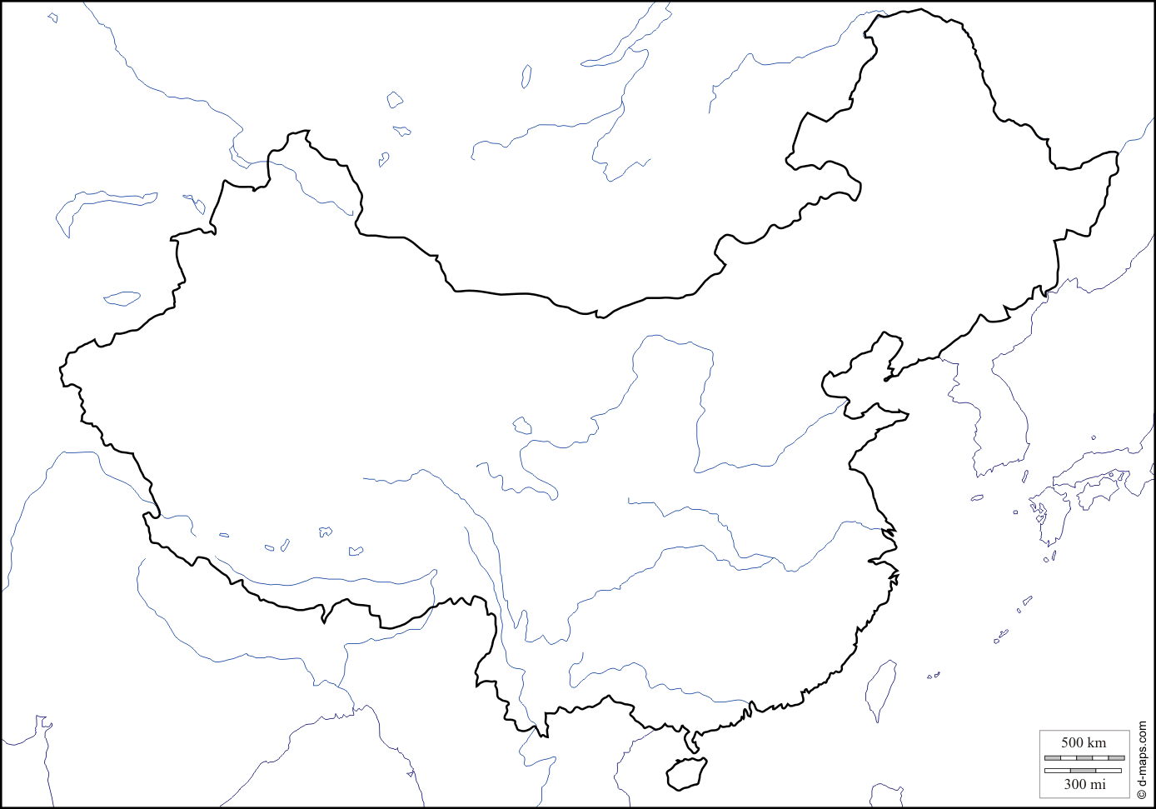
Zeichne die Stationen von China nach und nach in der Karte ein und beschrifte die beiden größten Flüsse!

Station J: Peking
Woher kommt der Name „Verbotene Stadt“?
__________________________________________________________________________________________________________________________________
Warum ist das die berühmteste Touristenattraktion?
__________________________________________________________________________________________________________________________________
Station K: Shanghai
Welche Gegensätze zeigt das Video?
___________________________________________________________________________________________________________________________________________________________________________________________________
 | Shanghai | New York
Einwohner pro km²
Fläche
BIP
Arbeitslosenquote
Klima

Station L: Hongkong
Begründe, warum in Hongkong Englisch gesprochen wird!
__________________________________________________________________________________________________________________________________
Zwischenstation M: Guizhou
Was passiert auf den Bildern?
1:________________________ 4:_________________________
2:________________________ 5:_________________________
3:________________________
Bringe die Reihenfolge des Reisanbaus in die richtige Reichenfolge!
Setzen
Ernten
Dreschen
Pflügen
Jäten

Station N: Chongqing
An welche amerikanische Stadt erinnert dich Chongqing auf den ersten Blick und warum?
__________________________________________________________________________________________________________________________________
Welche beiden Flüsse fließen hier zusammen?
_______________________________________________________________
Zwischenstation O: Weg nach Urumqi
Wie hoch war etwa der höchste Punkt, den wir passiert haben? Zeichne ihn in der Karte oben ein! _______________________________
Station P: Urumqi
Kann man das Leben mit dem in den USA vergleichen? Nenne Ähnlichkeiten und Unterschiede! _____________________________________________________________________________________________________________________________________________________________________________________________________________________________________________________________________________________________________________________________________
Welche traditionellen chinesischen Verhaltensweisen hast du gesehen?____________________________________________________________________________________________________________________________________________________________________________________________________________________________________________________________

